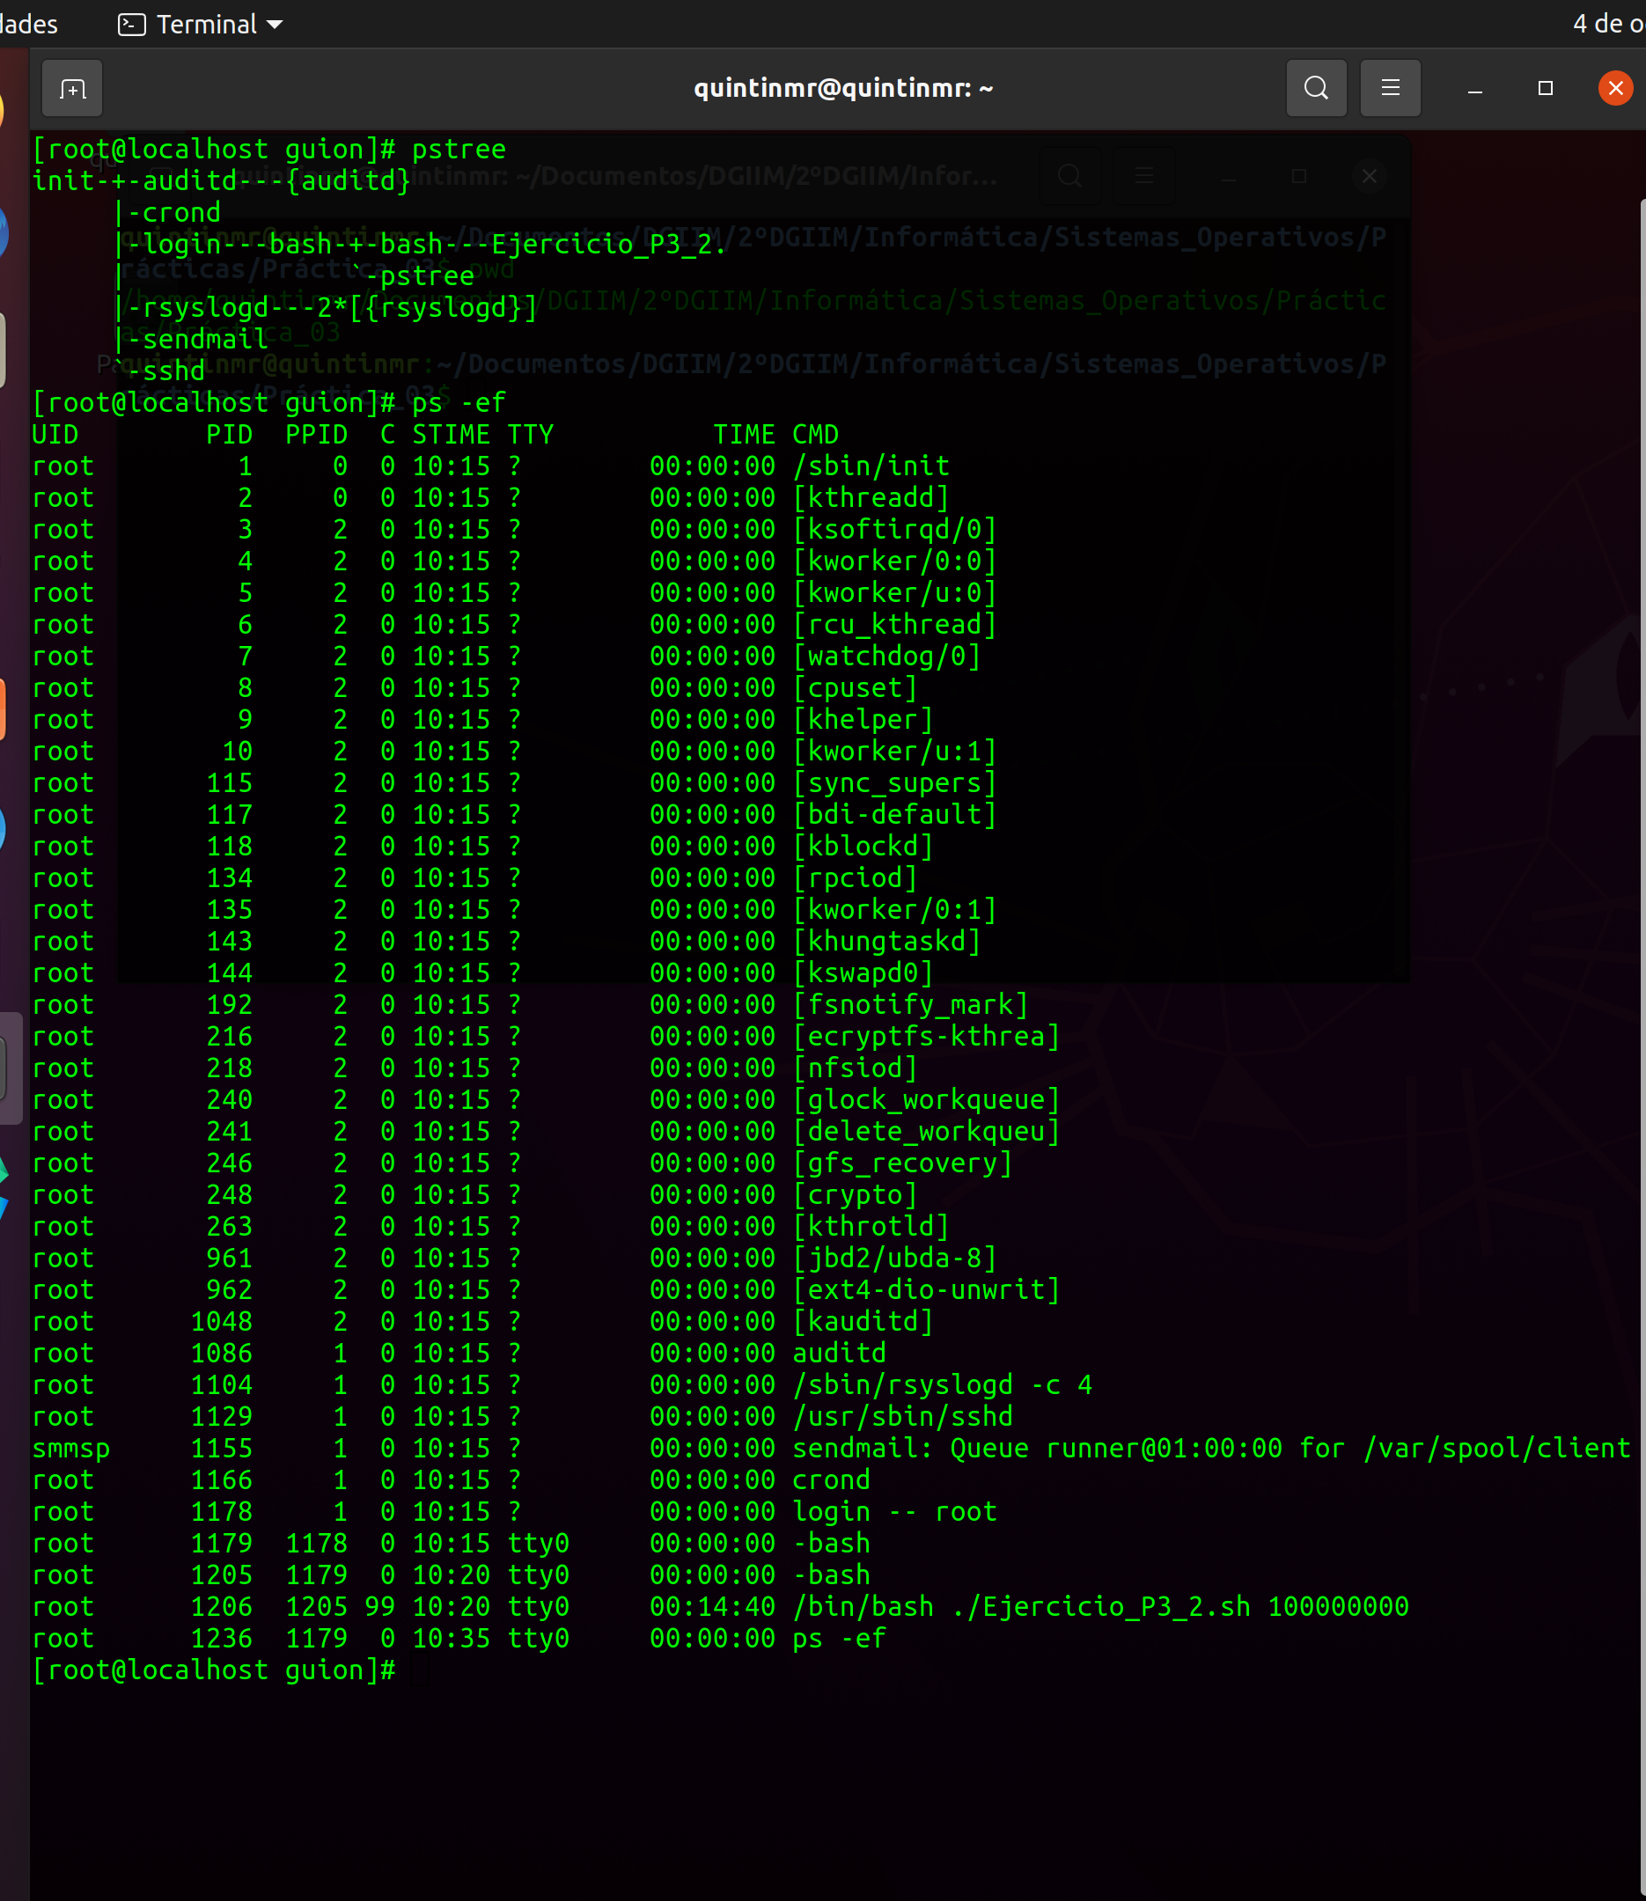
EJERCICIO 3 PRÁCTICA 3
a)

Como bien podemos observar, los PPID de los procesos (cround, login, rsyslogd…) coinciden con el PID del proceso padre init (PID = 1).

b) Tras ejecutar la orden ps -A, obtenemos:

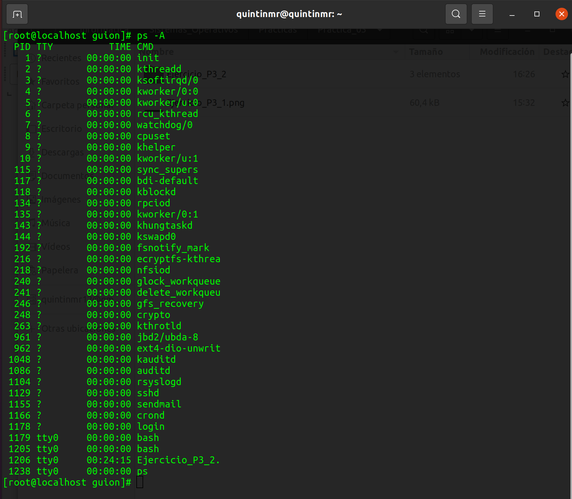
El hecho de que haya procesos con TTY con valor ?, significa que no tienen un terminal asociado.

